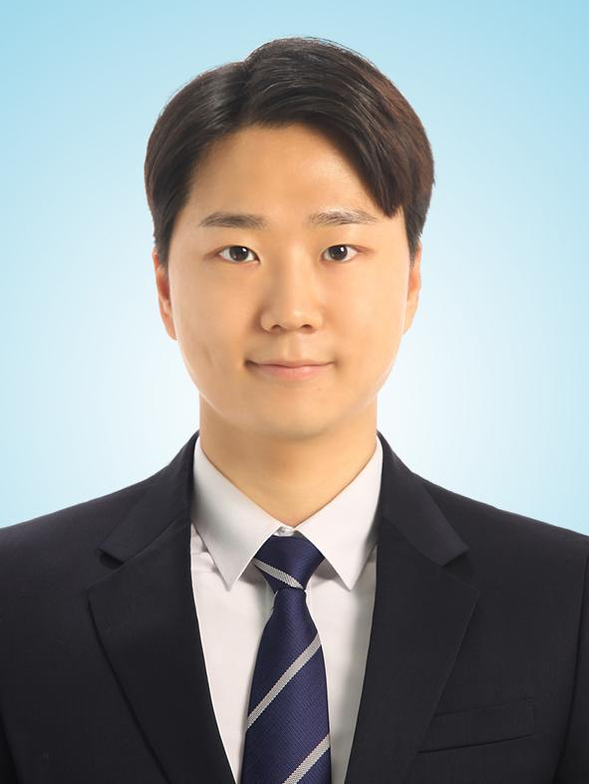
유지수  Frontend  Engineer | 전자공학도로 HW 프로젝트를 진행하면서 직접 결과물을  완성하는 것에 대한 성취감을 가지고 있었습니다.  하지만, HW 부품 없이도 원하는 것을 만들어 낼 수는 없는지 고민해보며  Web Frontend에 관심을 가지게 되었고,  현재 꿈을 이뤄나가기 위해 나아가고 있습니다.  저는 #꾸준한 #발전하는 #소통하는 Frontend Engineer가 되고 싶습니다.
ㅡ  보유 기술 | Front-end  - HTML/CSS 활용 Markup 가능  - Vanilla JS 활용 Web Site 구현 가능  - React 활용 경험(개인 프로젝트)  Back-end  - Express 및 Mongoose 이용 Server 구축 경험(개인 프로젝트)
ㅡ  프로젝트 | Post It! / 개인 프로젝트 (2021.05 ~ 2020.09)  Vanilla JS 및 React 독학 중 개인 프로젝트 진행  React Web App으로 Post It (To Do List) App Service  프로젝트 상세  - 기본 To-do Project에서 기능 변형 및 추가  - React/node.JS/mongoDB 기반 Web App 개발  - Vanilla JS > React> MERN stack 순으로 지속 Refactoring  역할  - 기획부터 Full Stack 개발 담당(1인 개발)  - Git 형상 관리 및 Netlify/Heroku 배포  - 추가 기능 및 디자인 지속 업데이트 예정
ㅡ  학력 | 국민대 / 전자공학과 학사  2013.02 ~ 2019.08 ( 4 years and half )  * GPA : 3.66/4.5 (전공학점 3.86) / 공학인증(ABEEK) 완료
ㅡ  경력 | ATI / Field Application Engineer  2019.06 ~ 2021.09 ( 2 years 2 months )  반도체 설비 엔지니어  고객사(SK hynix) 사용 설비 Setup / Maintenance  - 반도체 Wafer 검사 설비(총 28대) 관리  - 고객사 엔지니어 대상 설비 운용 교육 및 대응  - 장비 문제(HW/SW/전산) Debug/TroubleShooting

